Nederburg Noble Late Harvest (nr 2741)
Vitt vin , Sött

Sydafrika, Western Cape
- Årgång 2012
- Alkoholhalt 11,0 %
- Sockerhalt 178 gram/liter
- Användning Serveras vid cirka 8°C till desserter av frukt och bär, eller till grönmögelostar.
- Smak Mycket söt och frisk, fruktig smak med inslag av torkade aprikoser, apelsinmarmelad och honung.
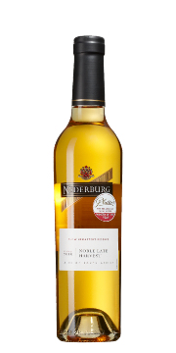

Sötma Fyllighet Fruktsyra Dessert Ost

- Färg Gyllengul färg.
- Provning 2013-05-31
- Leverantör Bibendum
- Producent Nederburg Wines
- Råvaror 90% chenin blanc och 10% weisser riesling.
- Doft Stor, fruktig doft med inslag av aprikosmarmelad, pomerans och honung.

